2016年临床执业医师《血液系统》考试大纲
2016年临床执业医师《血液系统》考试大纲已经顺利公布，医学教育网搜集整理如下，请广大临床执业医师考生参考：
血液系统 | （一）贫血
血液系统 | 1.贫血概述 | （1）概念  （2）分类  （3）临床表现  （4）诊断  （5）治疗原则
血液系统 | 2.缺铁性贫血 | （1）铁代谢  （2）病因和发病机制  （3）临床表现  （4）实验室检查  （5）诊断与鉴别诊断  （6）治疗
血液系统 | 3.巨幼细胞贫血 | （1）病因和发病机制  （2）临床表现  （3）实验室检查  （4）诊断与鉴别诊断  （5）治疗
血液系统 | 4.再生障碍性贫血 | （1）病因和发病机制  （2）临床表现  （3）实验室检查  （4）诊断与鉴别诊断  （5）治疗
血液系统 | 5.溶血性贫血 | （1）发病机制  （2）临床表现  （3）实验室检查  （4）诊断步骤  （5）治疗原则  （6）阵发性睡眠性血红蛋白尿的诊断及治疗  （7）自身免疫性溶血性贫血的分型、诊断及治疗
血液系统 | 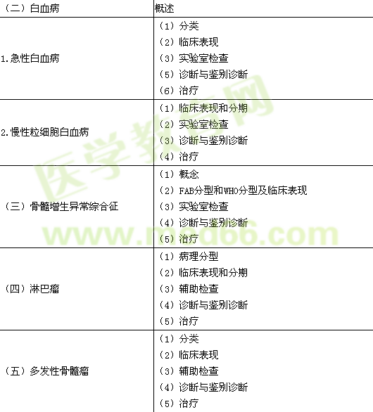
血液系统 | （六）白细胞减少和粒细胞缺乏症 | （1）病因  （2）临床表现  （3）诊断  （4）治疗
血液系统 | （七）出血性疾病
血液系统 | 1.概述 | （1）正常止血、凝血、抗凝和纤维蛋白溶解机制  （2）发病机制分类  （3）实验室检查  （4）诊断  （5）治疗原则
血液系统 | 2.过敏性紫癜 | （1）常见原因  （2）发病机制  （3）临床表现  （4）实验室检查  （5）诊断与鉴别诊断  （6）治疗
血液系统 | 3.特发性血小板减少性紫癜 | （1）病因和发病机制  （2）临床表现  （3）实验室检查  （4）诊断与鉴别诊断  （5）治疗
血液系统 | 4.弥散性血管内凝血 | （1）病因和发病机制  （2）临床表现  （3）实验室检查  （4）诊断与鉴别诊断  （5）治疗
血液系统 | （八）输血
血液系统 | 1.合理输血 | （1）输注血液成分的优点  （2）常用血液成分特性  （3）合理输血的原则  （4）输血适应证  （5）血液保护
血液系统 | 2.安全输血 | （1）输血基本程序  （2）输血不良反应

